**Конспект интегрированного занятия в средней группе**

**«Берегите природу»**

**Цель:** формирование у детей основ экологической культуры.

**Задачи:**

*Образовательные*:

* расширять и систематизировать знания детей о природе;
* формировать у детей желание знать правила поведения в лесу и выполнять их;
* закрепить знания детей об элементарных правилах безопасности в лесу;
* закрепить знания детей о лесе;
* развивать представления о том, как действия людей вредят природе;
* закрепить названия цветов-первоцветов: одуванчик, подснежник, мать-и-мачеха, сон-трава.

*Развивающие:*

* развивать у детей желание вносить посильный вклад в природоохранноевоспитание населения;
* развивать кругозор, внимание, память, мышление при решении проблемных ситуаций;
* развивать связанную речь, мелкую моторику рук.

*Воспитательные:*

* воспитывать бережное отношение и ответственность за окружающую природу;
* воспитывать чувство коллективизма, развивать коммуникативные навыки;
* вызвать радость и удовлетворение от того, что сумели помочь лесу.

*Интеграция образовательных областей:* «Художественно-эстетическое развитие»**,** «Познавательное развитие», «Социально-коммуникативное развитие», «Физическое развитие», «Речевое развитие».

*Виды детской деятельности****:*** игровая, продуктивная, коммуникативная, познавательно – исследовательская.

*Методы****:***практический, игровой, наглядный, слуховой, словесный.

*Приёмы:*

* погружение в игровую ситуацию;
* беседа;
* групповая, коллективная работа;
* звуковая и эмоциональная модуляция;
* труд в природе;
* релаксация, динамическая пауза;
* создание проблемной ситуации.

*Предварительная работа:*

* прогулки;
* чтение стихов и рассказов о природе;
* рассматривание иллюстраций леса, природы;
* раскрашивание экологических знаков;
* беседы о жизни животных и растений в лесу и правилах поведения в природе;
* составление рассказов о природе по опорным схемам и мнемодорожкам;
* проведение дидактических («Кто, где живёт», «Кто лишний», «Хорошо или плохо», «Найди отличия») и подвижных игр;
* релаксация «Звуки леса»
* изготовление родителями совместно с детьми цветов-первоцветов;
* лэпбук «Деревья нашего края», «Береги свою планету» **(Домашнее задание);**

**Ход НОД**

***1 часть***.

Садимся и проводим игру «Здравствуйте!»

Здравствуйте, ладошки! Хлоп, хлоп, хлоп!

Здравствуйте, ножки! Топ, топ, топ!

Здравствуйте, щечки! Плюх, плюх, плюх!

Здравствуйте, губки! Чмок, чмок, чмок!

Здравствуйте, зубки! Щелк, щелк, щелк!

Здравствуй, мой носик, бип, бип, бип!

Здравствуйте, ребята! Всем привет!

Берем любую игрушку, лучше жителя леса и в игровой форме объявляем:

«Внимание! Внимание! Срочно!!! У нас в лесу случилась большая беда!

Многих животных и растений мы можем не увидеть никогда!

Помогите! Помогите!»

Воспитатель:

Да, ребята, что-то случилось серьезное в лесу.

Давайте, поможем спасти животных и растений!

Кто-то нарушал правила поведения в лесу.

А вы знаете правила поведения в лесу?

Показываем ребенку картинки со знаками поведения в лесу.

Дети: Да, знаем. В лесу нельзя шуметь, нельзя ломать деревья, нельзя разорять муравейники, нельзя забирать из леса домой животных, нельзя разжигать костры, нельзя оставлять мусор и др.

Воспитатель: Молодцы! Если вы знаете правила, то можем идти на помощь лесу.

Предлагаю взять в лес рюкзак и взять только самое необходимое для помощи лесным жителям (можете использовать картинки или предметы, которые есть дома)

Дети подходят к столу, где располагаются разные предметы.

Дети предлагают свои варианты.

Выбирают пакеты для мусора.

Дети продолжают отбирать предметы:

мяч, игрушка, перчатки одноразовые.

Дети берут с собой перчатки.

Воспитатель: Ребята, а мы возьмем знаки правила поведения?

Дети: да.

Воспитатель: Как вы, думаете, для чего они нам пригодятся?

Дети говорят предположения и берут знаки с собой.

Рюкзак собран, еще раз уточняем, что нам пригодится в походе.

Воспитатель: Нам надо быстро отправиться в лес. Я предлагаю полететь на волшебном «ковре-самолёте».

Разворачиваю «ковёр», а там дырки в виде цветов-первоцветов.

Воспитатель: Ой, ребята, его прогрызли мыши. Помогите починить ковёр.

(на подносе лежат цветы мать-и-мачеха, подснежник, одуванчик). Дети накладывают и определяют, те «заплатки», которые подходят для ремонта ковра).

Назовите цветы-первоцветы, которые вам понадобились.

Воспитатель: Теперь возьмемся за ковер и повторяйте волшебные слова:

Наш ковёр по небу мчится:

Что же с нами приключится?

Унесет нас до небес,

Попадём на нём мы в лес!

***2 часть***

Воспитатель:

Вот мы и прилетели в лес.

Здравствуй, лес, прекрасный лес!

Полон сказок и чудес!

Воспитатель: Ну, ребята, вперёд! Пойдёмте по тропинке.

Почему мы вошли в лес осторожно, по тропинке?

(Чтобы не нарушить жизнь птиц и животных, не наступить на насекомых, не помять цветов).

Выходят на полянку, где разбросан мусор (бумага, баночки из под йогурта, пластиковые бутылки, пакеты).

Воспитатель: Что за лес? Ой,  как грустно, ой, как скучно и темно.

Не слышно пения птиц. Посмотрите внимательно вокруг и скажите, чего не должно быть в лесу?

Дети: Пакетов, бумаги, бутылок…

Воспитатель: Одним словом – мусора.

Воспитатель: Правильно. Что же делать, как помочь лесу?

Давайте уберем весь мусор на полянке.

И тогда наш лес и все его жители будут очень рады.

(Очищают лес от мусора).

Воспитатель: Какой знак нам нужно поставить в лесу?

Дети: Нельзя в лесу оставлять мусор (Дети ставят знак в лесу).

Сразу включается запись звуков леса.

Воспитатель: Ребята, вы слышите, кажется, мы смогли помочь лесу!

Что вы слышите? (ответы детей).

Воспитатель. Как вы думаете, зачем нужны деревья?

Дети: Они очищают воздух. Под ними есть норы животных, они там живут. На деревьях строят гнезда птицы.

*Физ.разминка «Дерево»*

Выросли деревья в поле (из положения сидя, встаем на ножки).

Хорошо расти на воле (ручки тянем в стороны).

Каждый старается,

К небу, к солнцу тянется (поднимаем ручки наверх).

Вот подул веселый ветер,

Закачались тут же ветки (наклоны в стороны).

Даже толстые стволы

Наклонились до земли (наклоны вперед, касаемся пола).

Вправо – влево, взад – вперед,

Так деревья ветер гнет.

Воспитатель: Много времени необходимо, что бы дерево выросло и стало большим. К сожалению, люди не берегут деревья и срубают их топором.

Их становится все меньше и меньше (выключается запись леса, становится тихо). Какой знак нужно поставить здесь? (Ребенок выбирает нужный знак, объясняя свой выбор).

Лес опять молчит.

Воспитатель: Ребята, лес опять грустит, и птички не поют. Как вы думаете, почему так произошло? Да, похоже, у нас ещё одна проблема в нашем лесу — животные уходят отсюда, не хотят здесь жить и растить своё потомство, так как люди очень часто ведут себя нехорошо, забирают их домой.

Если в лес пришли гулять,

Свежим воздухом дышать.

Здесь не нужно всех ловить.

Топать, бегать, палкой бить.

Ребенок ставит знак, запрещающий брать животных домой.

Нам пора идти дальше.

Воспитатель: Вот мы и пришли на полянку. Посмотрите, как красиво! Можно ли  рвать цветы? Почему?

Если я сорву цветок,

Если ты сорвешь цветок,

Если все: и я, и ты,

Если все сорвем цветы,

Опустеют все поляны

И не будет красоты!

Воспитатель: Давайте поставим знак, чтобы другие посетители леса не рвали и не топтали цветочки. Если рвать цветы. То не будет насекомых. Им нечего будет есть. (Включается запись звуков леса).

Воспитатель: Ребята, вы слышите, кажется, мы смогли помочь лесу! Что вы слышите?

Дети: Птицы песенки запели.

Воспитатель: Надо природу беречь! Ребята, мы справились со всеми заданиями. Посмотрите, как в лесу стало светло

**Знаки поведения в лесу**

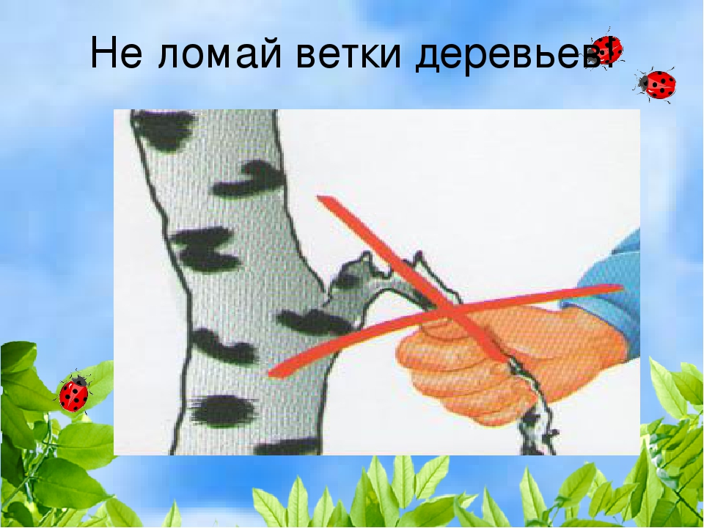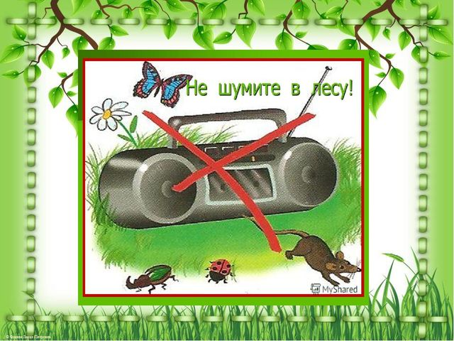

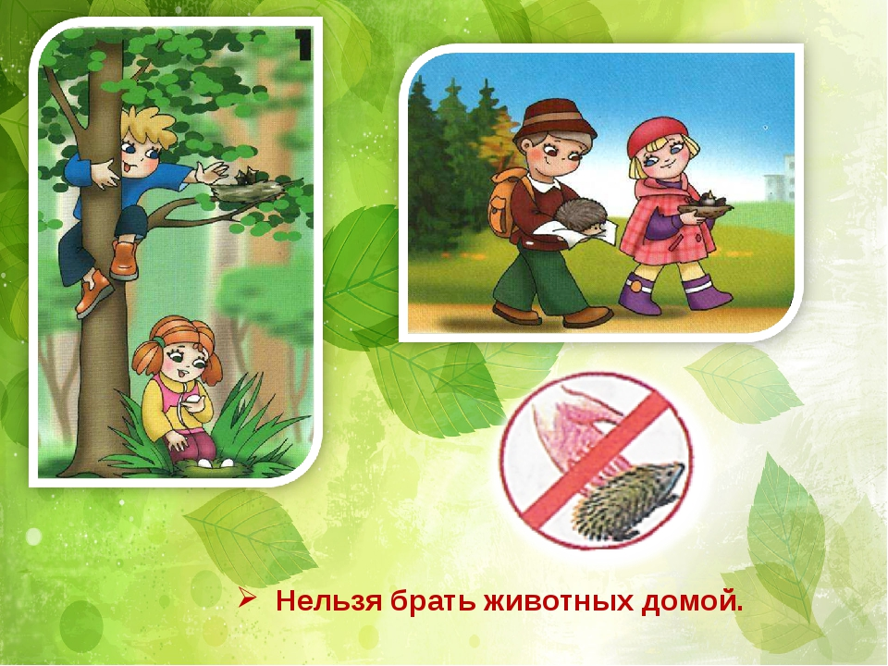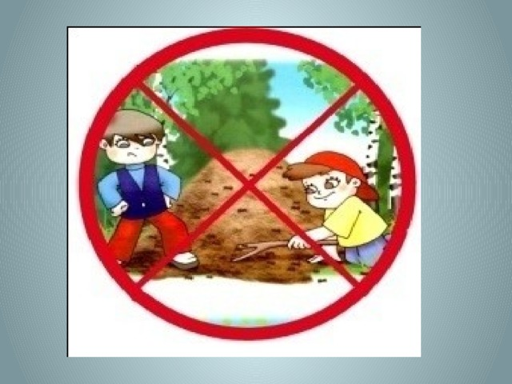

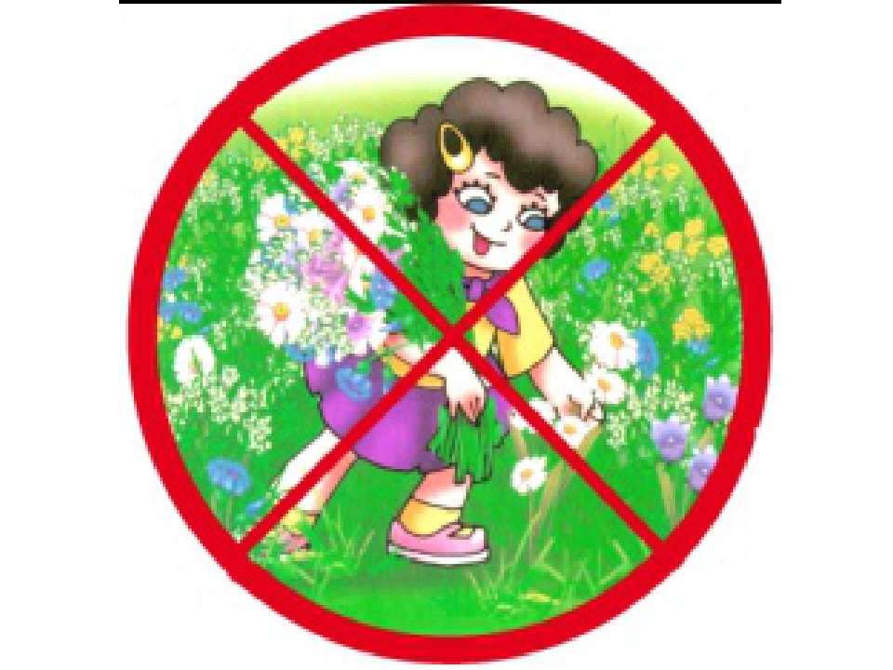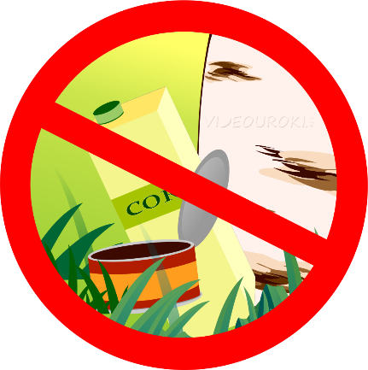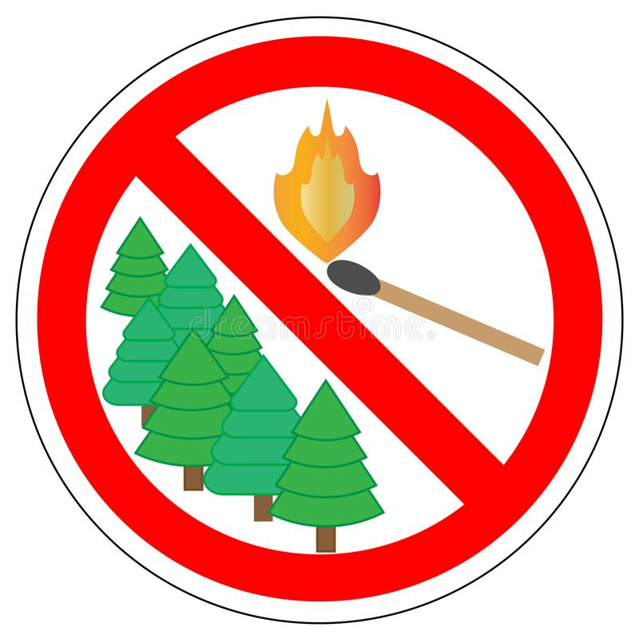

**Что взять с собой в лес? (соединить нужные предметы с рюкзаком)**



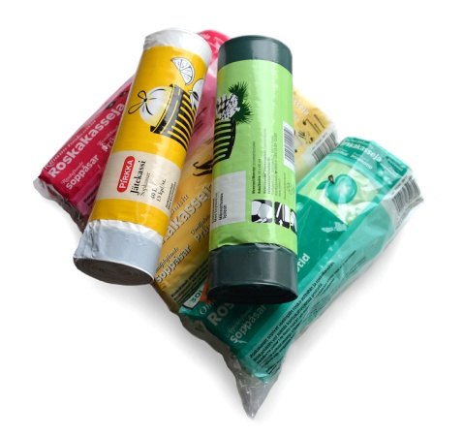

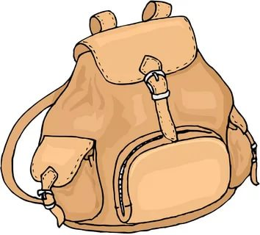

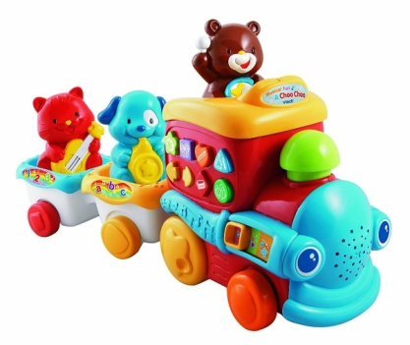

**Ковер (найди пару)**

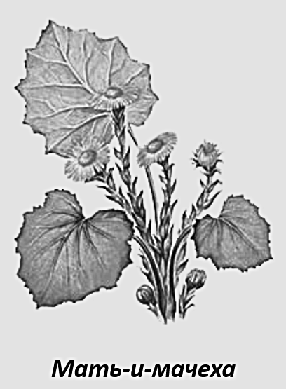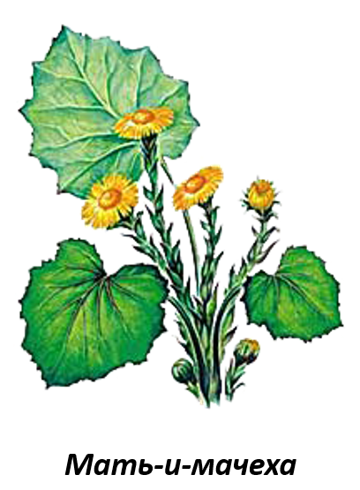

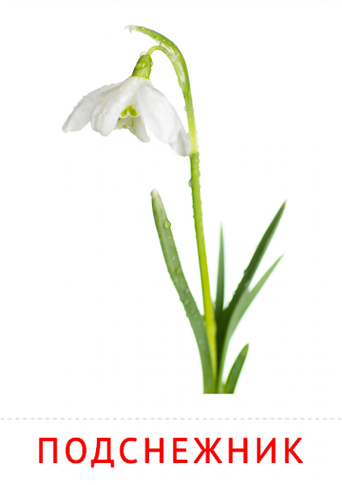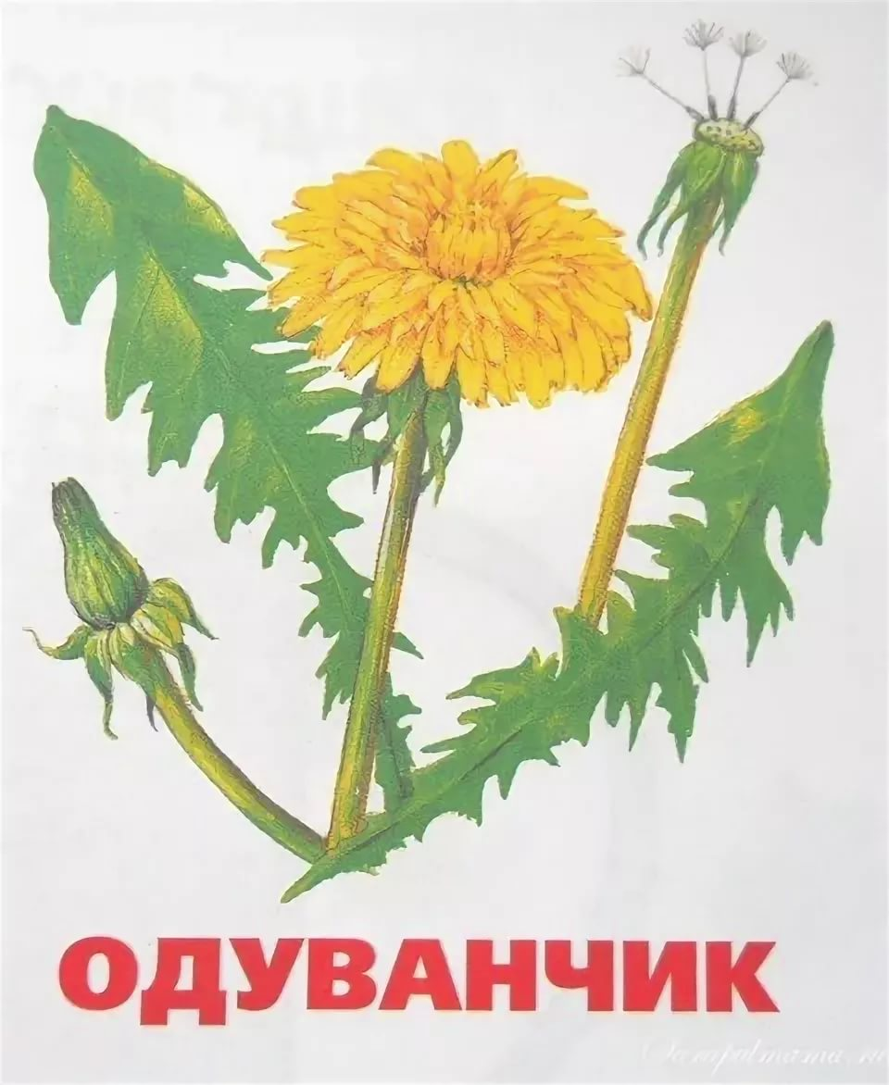**Картинки первоцветов**

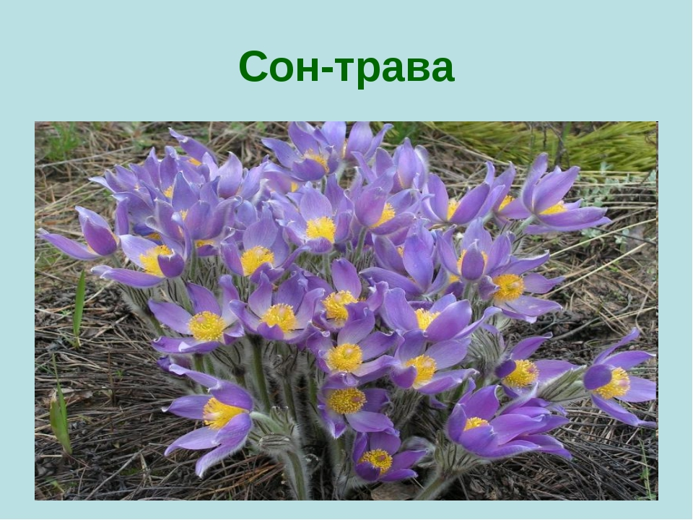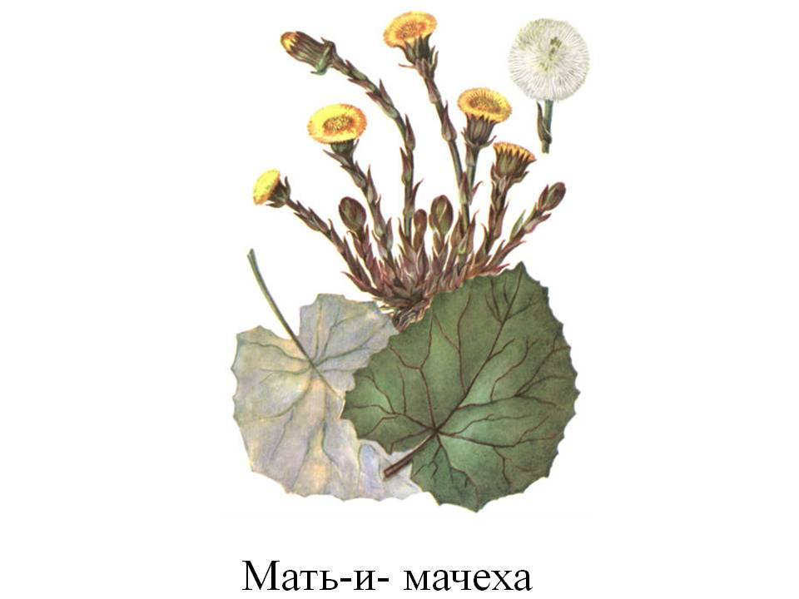

**Стихи о природе**

**Береги природу**

Чтоб радость завтрашнего дня

Сумел ты ощутить.

Должна быть чистою Земля

И небо чистым быть.

А Землю эту, не щадя.

Терзал за веком век,

И брал все только для себя

«Разумный» человек.

Сейчас же кинулись спасать

«Природную среду»,

Но почему ж так поздно мы

Почуяли беду?

Сквозь фабрик и заводов дым

Нам трудно разглядеть

Все те страданья, что Земле

Приходится терпеть.

Надолго ль хватит нам воды,

Коль растворен в ней яд?

Надолго ль хватит тех лесов.

Где топоры стучат?

Спасти поля, леса, луга

И чистую гладь рек – всю Землю

Можешь только ты,

Разумный человек !

**Лес**

Зелёный кров лесов планеты

Скрыл серый вид материков.

Противник явный бога Сета

Спасти жильцов своих готов.

Лесной массив планеты нашей

Зверей хранишь ты от людей,

Становишься всё краше, краше.

Ярко — зелёный чародей.

Живёшь своею тихой жизнью,

Вдали от сует городских.

Но лесорубы зубы стиснув,

Срубают лес для нужд людских.

Враги лесов — простые люди,

Но вечно нам нельзя вредить.

Давай бороться с этим будем,

С природой будем в мире жить

Чтоб цветы в лесу цвели,

Всю весну и лето

Мы не будем собирать

Их больших букетов.

Если птенчик из гнезда

Выпорхнул до срока,

Мы поможем, не беда,

Не трещи, сорока.

Хоть и вредный мухомор,

Мы его не тронем.

Вдруг понадобиться он

Жителю лесному.

Хрупкий домик муравья

Надо тоже охранять.

Обязательно он должен

За заборчиком стоять.

Зайчика и ежика —

Жителей лесных

Лучше вы не трогайте!

Охраняйте их!

Давайте, дошколята,

Природу охранять!

О ней ни на минуту

Не надо забывать.

Ведь цветы, леса, поля и речки,

Это все для нас навечно!

**В природе столько красоты!**   
В природе столько красоты –  
Вглядись, и ты поймешь,  
Зачем росистые кусты  
Окутывает дрожь.  
Куда, журча, ручей бежит,  
Прозрачнее стекла,  
О чем под вечер, в поле ржи,  
Поют перепела...  
Пусть станет сердцу твоему  
Понятна птичья речь –  
И ты научишься тому,  
Как это все беречь.

*(В. Чижов)*

Дерево, трава, цветок и птица

Не всегда умеют защититься.

Если будут уничтожены они,

На планете мы останемся одни!

Нор звериных,

Птичьего гнезда

Разорять не будем

Никогда!

Пусть птенцам

И маленьким зверятам

Хорошо живется

С нами рядом!

Прекрасна, прекрасна

Родная земля.

Прекраснее мне не найти

Никогда!

Зеленые долы, леса и поля,

И синяя в море вода.

*В. Берестов*

Давайте, люди.

Дружить друг с другом,

Как птицы с небом,

Как ветер с лугом.

Как парус с морем,

Трава с дождями,

Как дружит солнце

Со всеми нами.

Давайте, люди,

Любить планету,

Во всей вселенной

Похожей нету!

*И. Мазин*

**Рассказы о природе**

***Сказка о том****, как****необходимо беречь природу****.*

Одним весенним солнечным днём, я с детьми возвращалась с прогулки домой. Дочке и сыну я купила мороженное и вот они довольные, радостные, развернули своё эскимо, а фантики бросили на землю. Я им сделала замечание, что нельзя сорить. И тут же меня подхватил, чей то, голос. Когда мы с детьми обернулись, то увидели небольшого роста старичка, он был с большой белой бородой и в шляпе с широкими полями. Я ещё подумала, такой смешной, но **необычный дед**, откуда он появился. Мы поздоровались. Старичок нам поклонился и **сказал**: - Если дети вы **будете** разбрасывать фантики и сорить, то может прилететь злая колдунья Мусорогрязка. Дети так заинтересовались, кто это такая и почему она может прилететь, что стали расспрашивать старичка.

Старичок тем временем сел на ближайшую лавочку, позвал к себе **детей и меня и говорит:** - Раз вам интересно, то расскажу я вам историю о том, как я увидел Мусорогрязку.

Жил я тогда в небольшой деревеньке. Рядом с деревней стоял зелёный, густой лес, разные деревья росли в том лесу: и сосны, и ели, и дубы, и осины. Разные животные обитали в том лесу: и медведи, и зайцы, и волки, и ежики. Речушка протекала понизу нашей деревни, уж рыбка в ней плавала разная, потому, что речка была прозрачная. Люди в нашей деревеньки жили дружно, в гости ходили друг к другу. Но уж больно они не воспитанные были, ленивые везде мусорили, в лес пойдут, насорят, возле домов своих мусор разный побросают и речку мусором забросали. Обиделись звери и птицы и ушли из леса в другой лес, а рыбы уплыли в другие реки.

Прослышала про то колдунья Мусорогрязка, обрадовалась и прилетела в нашу деревню. Стала она царствовать. Мусора и грязи становилось всё больше и больше. Солнце спряталось, воздух стал портиться, даже дождик перестал приходить. Растения завяли, деревья засохли, речка исчезла.

Плакать стали взрослые и дети в деревеньке. Что же мы наделали? Как нам дальше жить? Стали думать, как колдунью прогнать. А что уж тут придумаешь, а ребята? – спросил старичок.

Вышли все взрослые, дети, старики взяли в руки лопаты, грабли, мешки специальные, чтоб мусор складывать, корзины большие плетёные, куда бутылки да банки собирать. Очистили всё и лес и речку и возле домов мусор убрали.

А колдунья Мусорогрязка в это время в своем царстве злилась и дулась. Да так надулась, что лопнула.

Но уж как злая колдунья исчезла, деревья в лесу снова листьями покрылись, птицы и животные вернулись, снова речка появилась с прозрачной водой, и рыбка в неё вернулась. Воздух стал чистым, солнышко засветило ярче, а дождик смыл оставшуюся грязь.

С тех пор люди в нашей деревне живут воспитанные и не ленятся мусор складывать в специальные контейнеры. А в лесу повесили табличку «**Берегите природу».**

Спасибо тебе дедушка **сказали дети и я**. Мы не хотим, чтоб в наш город прилетела колдунья Мусорогрязка, и всё поняли, теперь мусор будем выбрасывать только в специальные контейнеры, что бы улицы нашего города были красивыми, а воздух чистым. Старичок с благодарностью посмотрел на **детей** и исчез также неожиданно, как и появился.

Проговорите с детьми, о чем сказка?

Кто рассказывает сказку? Кому?

Что сделали дети?

Какие деревья росли в лесу?

Какие животные?

Как звали колдунью?

Что нельзя делать в лесу?

***Дивный сон (Рассказ)***

Был замечательный весенний день. Пятница... Уроки закончились, завтра выходной. Вася с друзьями весело бежит домой. После обеда они договорились встретиться на школьной площадке, чтобы поиграть в рыцарей.  
Вася так спешил, что даже не обратил внимания на просьбу бабушки: помочь убрать во дворе и вынести мусор. Когда он прибежал на площадку, друзья его уже ждали. Они стали обсуждать игру, но у них не было копий и мечей. И тут Василий предложил:  
- А давайте сделаем мечи из веток деревьев! Смотрите, как их здесь много. Есть из чего делать.  
- А что! Хорошая идея! – согласились ребята, и работа закипела: ветви  
отламывались от деревьев одна за другой, безжалостно сдиралась с них кора, срывались молодые зеленые листочки. А на местах, где были ветви, сочился сок. Казалось, что деревья плакали. А ребятам было безразличны к деревьям, к тому, что они все оборванные листья побросали на землю и растоптали.

Ведь они – «рыцари», их ждут турниры.  
Наконец оружие было готово, и началась игра. Она продолжалась несколько часов. Ребятам было очень весело. Время пролетело незаметно, и уже начало смеркаться. Друзья, наигравшись, попрощались и разбежались по домам. А по дороге домой они, не задумываясь, выбрасывали мнимые копья, мечи, даже обертки от конфет выбросили из карманов просто на землю.  
Дома Вася умылся, поужинал и, пожелав бабушке доброй ночи, пошел спать.  
Он так устал от бурно проведенного дня, что даже не заметил, как ...  
... оказался в неизвестном лесу.  
Васе стало страшно: где он и как здесь оказался. Со всех сторон к нему стали подступать деревья. Но были они какие-то странные. Казалось, что они были искалечены: некоторые были без части веток, некоторые – с ободранной корой, а некоторые – с вырезанными на стволах надписями. Вася оглянулся вокруг: лес был серым, унылым, неприветливым. Солнышко сюда не заглядывало, воздух не был чистым.

Вдруг мальчик стал задыхаться. Дышать становилось все труднее и труднее. И вот в его голове мелькнула мысль: «Ведь деревья очищают воздух. А могут ли выполнять эту работу деревья, которые сами нуждаются в защите и помощи? Кто виноват? Что случилось?» И тут Вася вспомнил, как он с друзьями готовился к «рыцарскому турниру»: как обидел дерева. А деревья обступали его все теснее и теснее, протягивая к нему свои черные искалеченные ветви. Васильку стало так стыдно и больно, что он заплакал и изо всех сил закричал: «Простите мне, я никогда в жизни больше не нанесу вред не только вам, но и всему живому на земле. Мне жаль, что я так плохо поступил. Потому что совсем не задумывался о последствиях... Простите, простите, простите!..»  
И тут мальчик проснулся. Он был весь мокрый, дрожал, а за окном ласково улыбалось солнышко, распевали звонами-перезвонами птички, шелестели молодой листвой деревья. Вася облегченно вздохнул: это всего лишь сон.  
И после завтрака мальчишка целый день работал: убирал во дворе и возле него, подбеливал деревья в саду, окапывал землю вокруг них, чтобы корням легче дышалось.

Он работал и думал о странном сне: «А может ли это произойти на самом деле? Надо бережно относиться к природе. В понедельник предложу друзьям посадить на школьном дворе несколько деревьев...» А бабушка только удивлялась и не понимала, что случилось с ее внуком, и была очень рада таким переменам.  
С той поры, как Васе приснился тот сон, он стал страстным защитником природы. Сам не причинял ей вреда и не проходил, молча мимо тех, кто ее оскорблял.

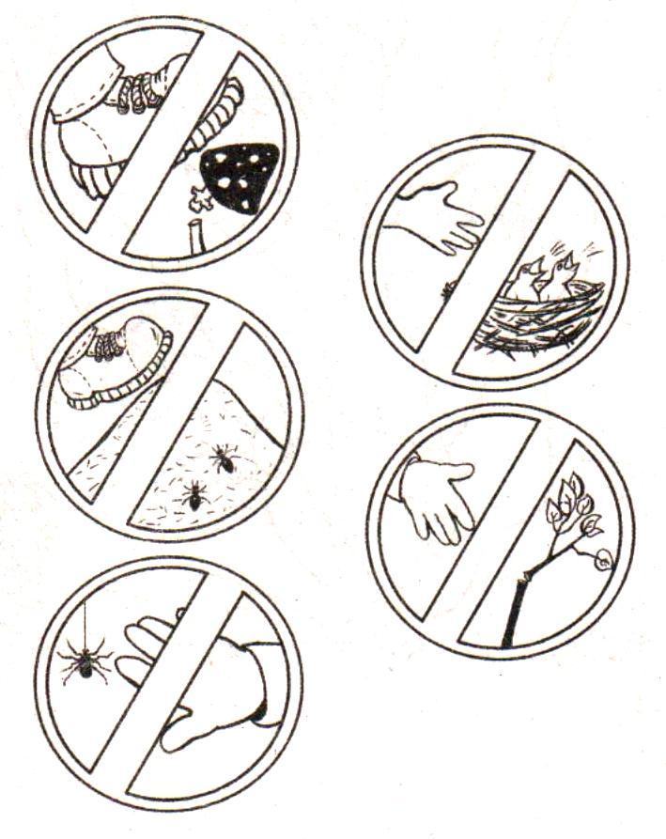

**Составь рассказ по опорным картинкам**

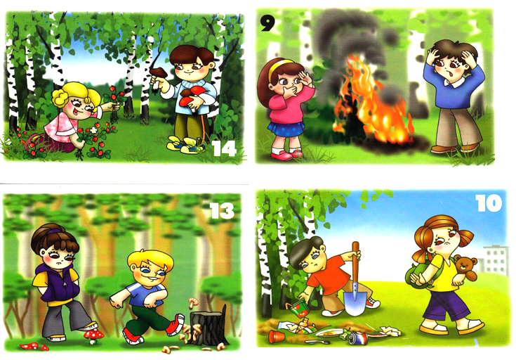

**Игра «Кто, где живет?»**



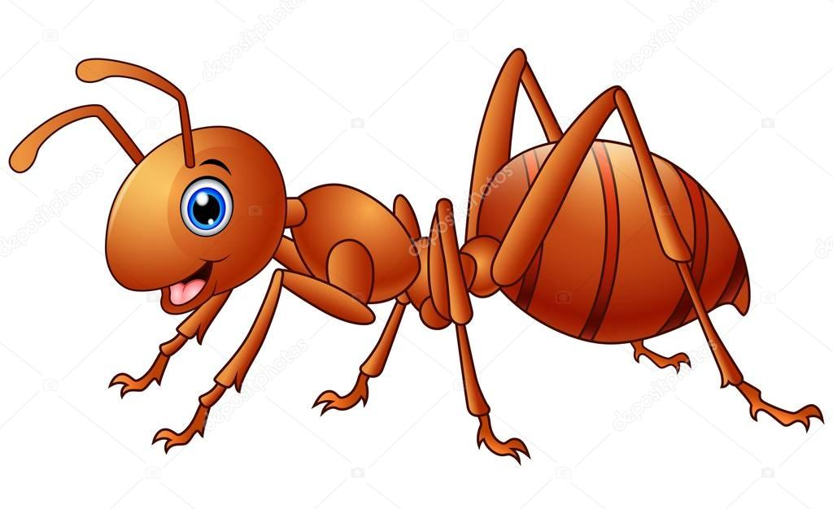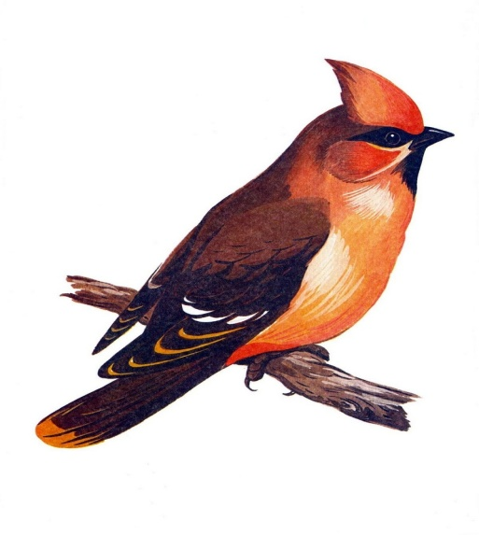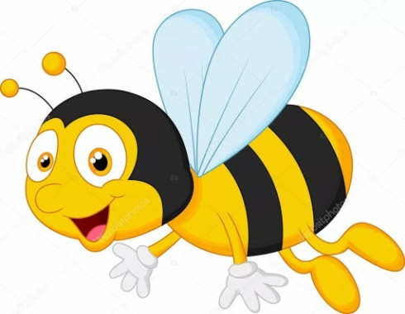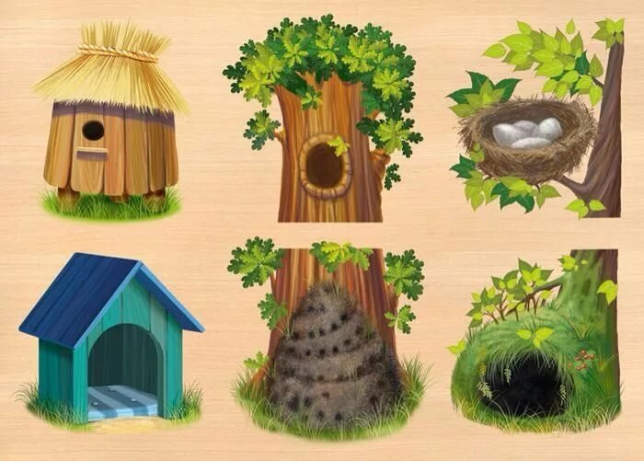

**Игра «Кто лишний?»**

Узнаем, почему лишний?

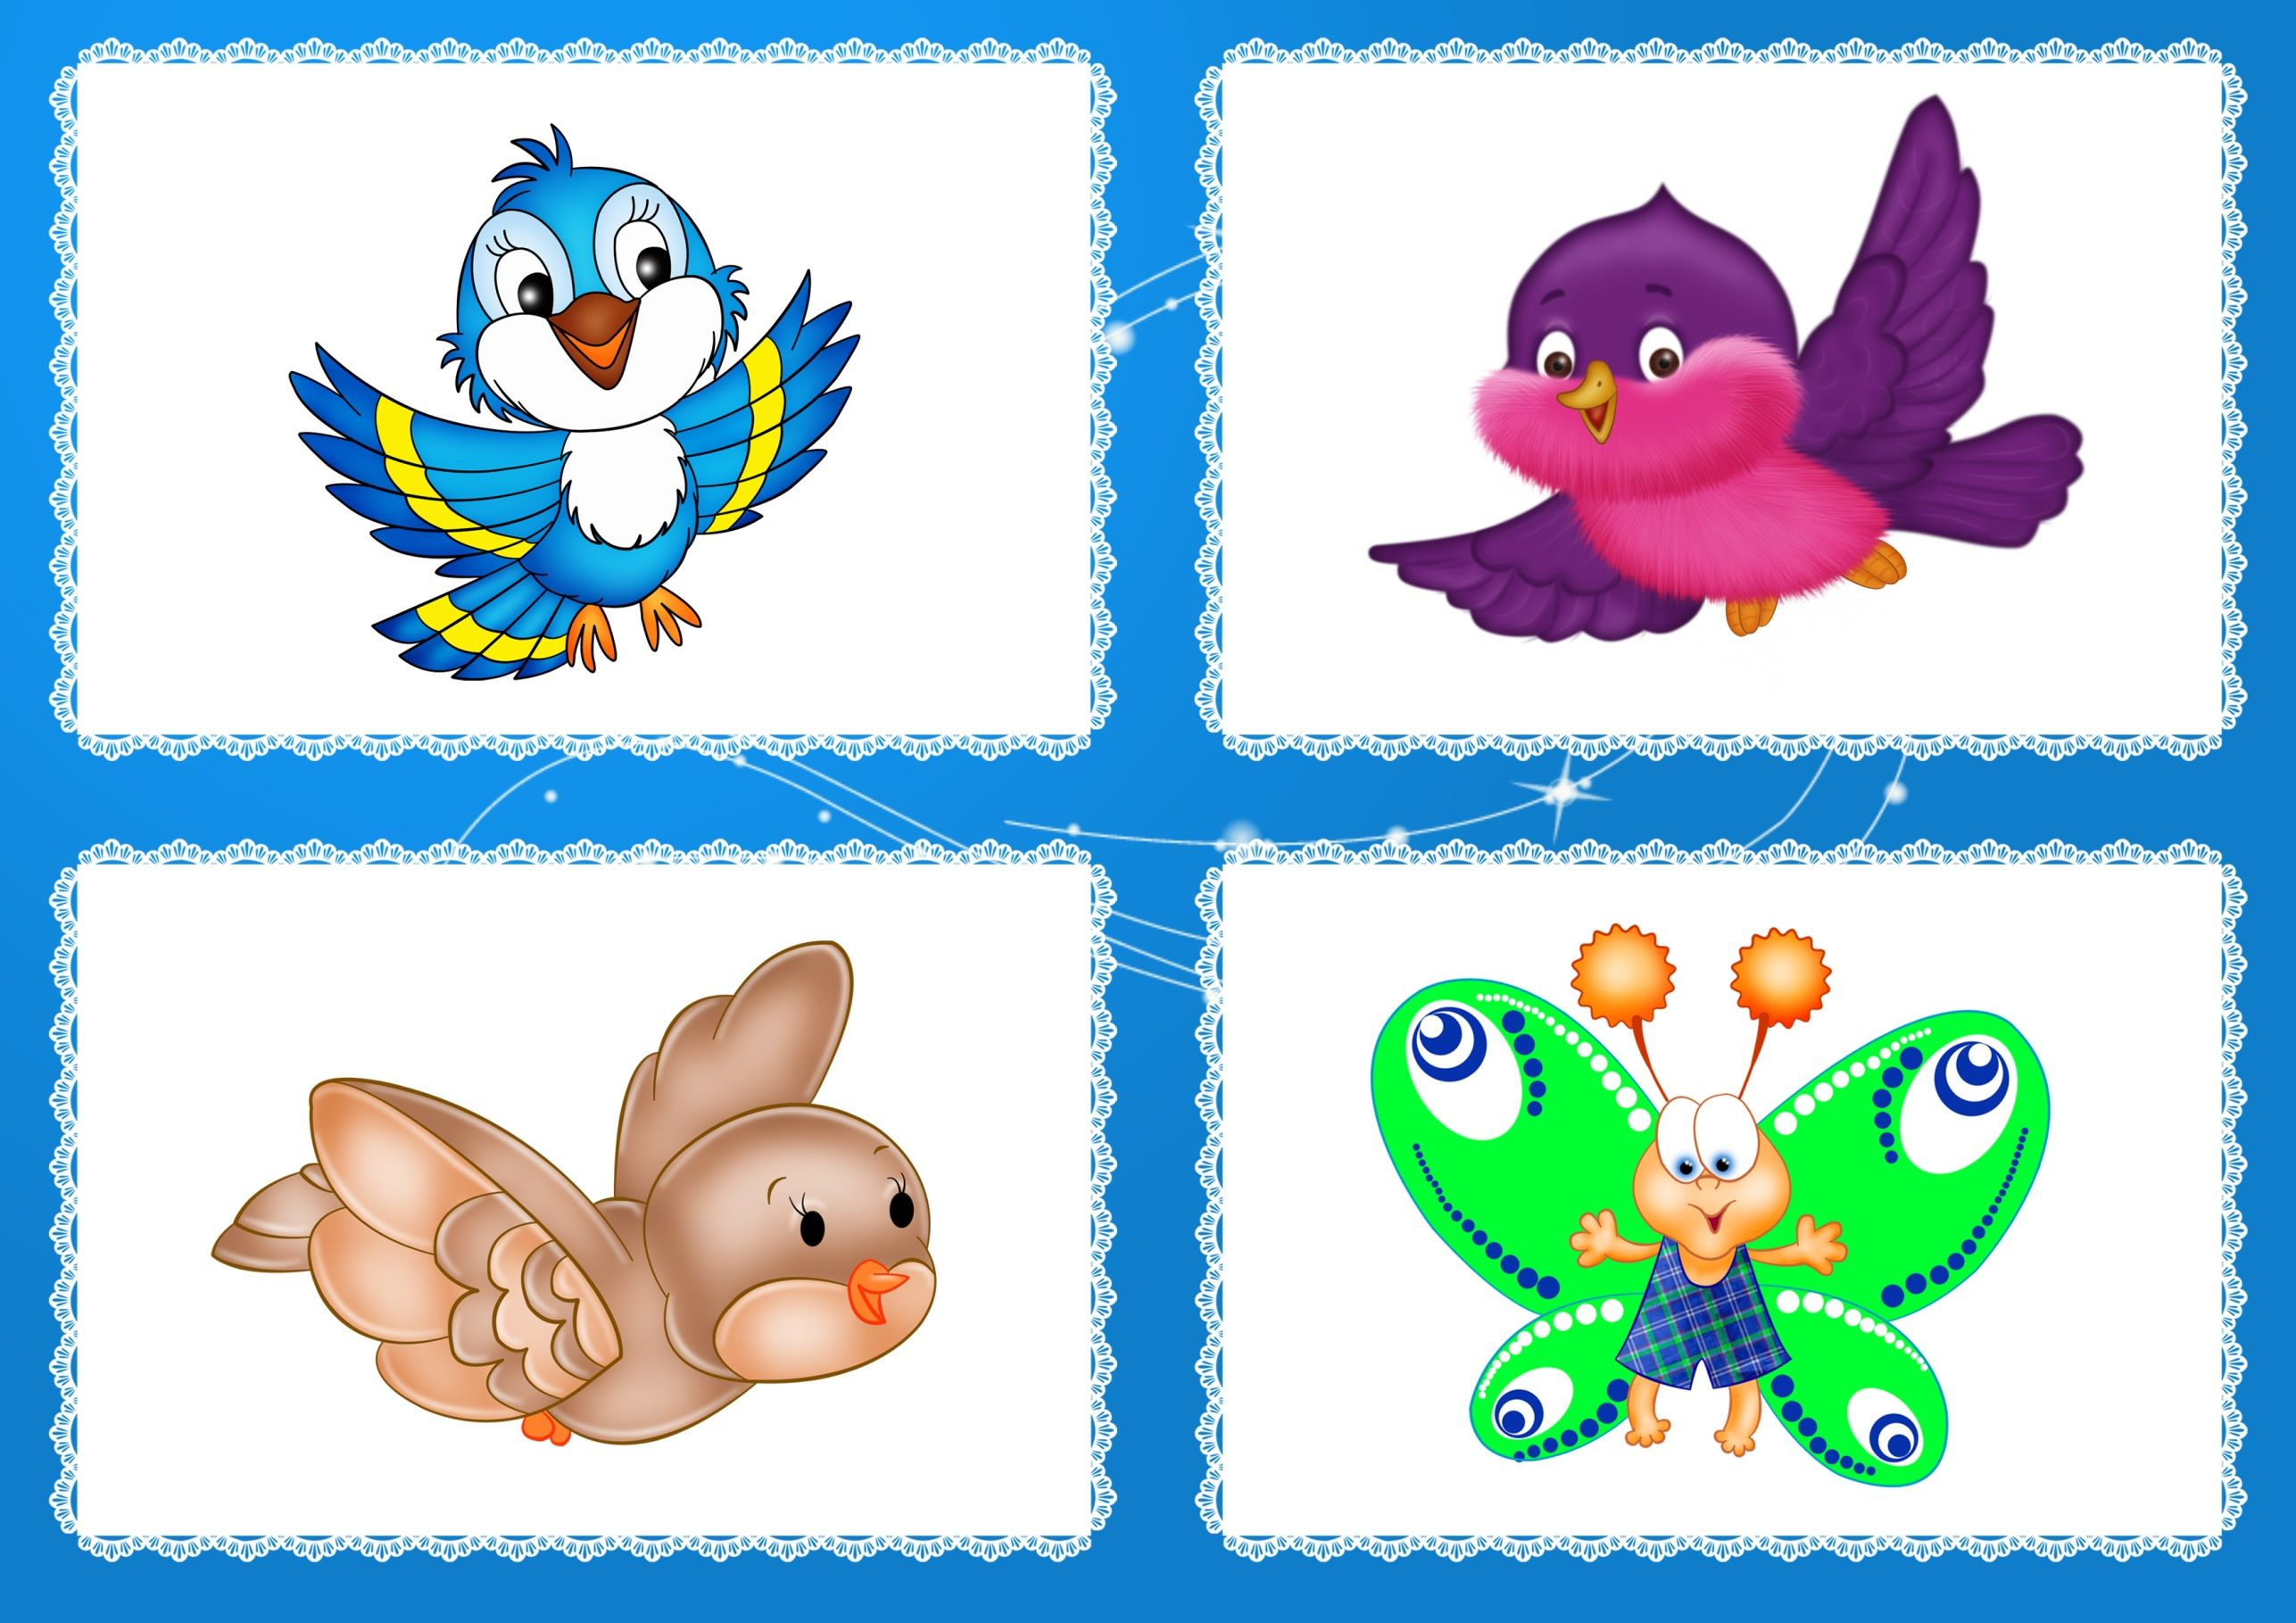

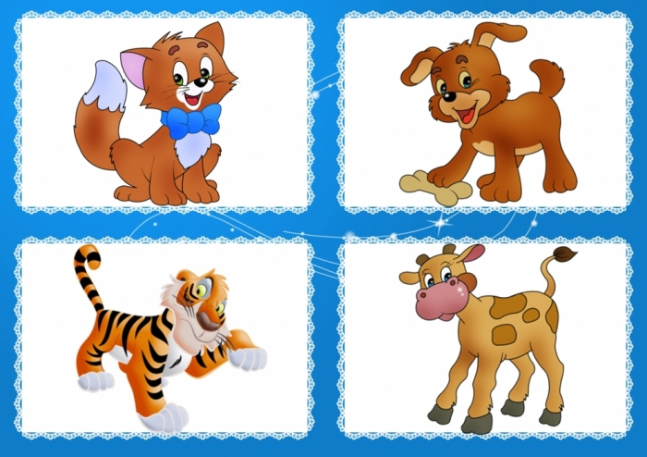

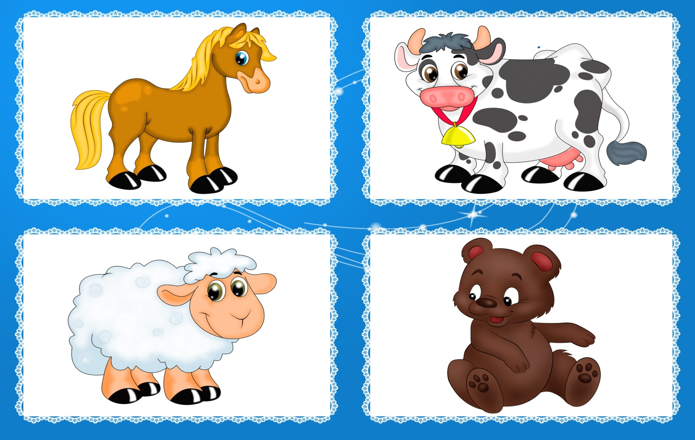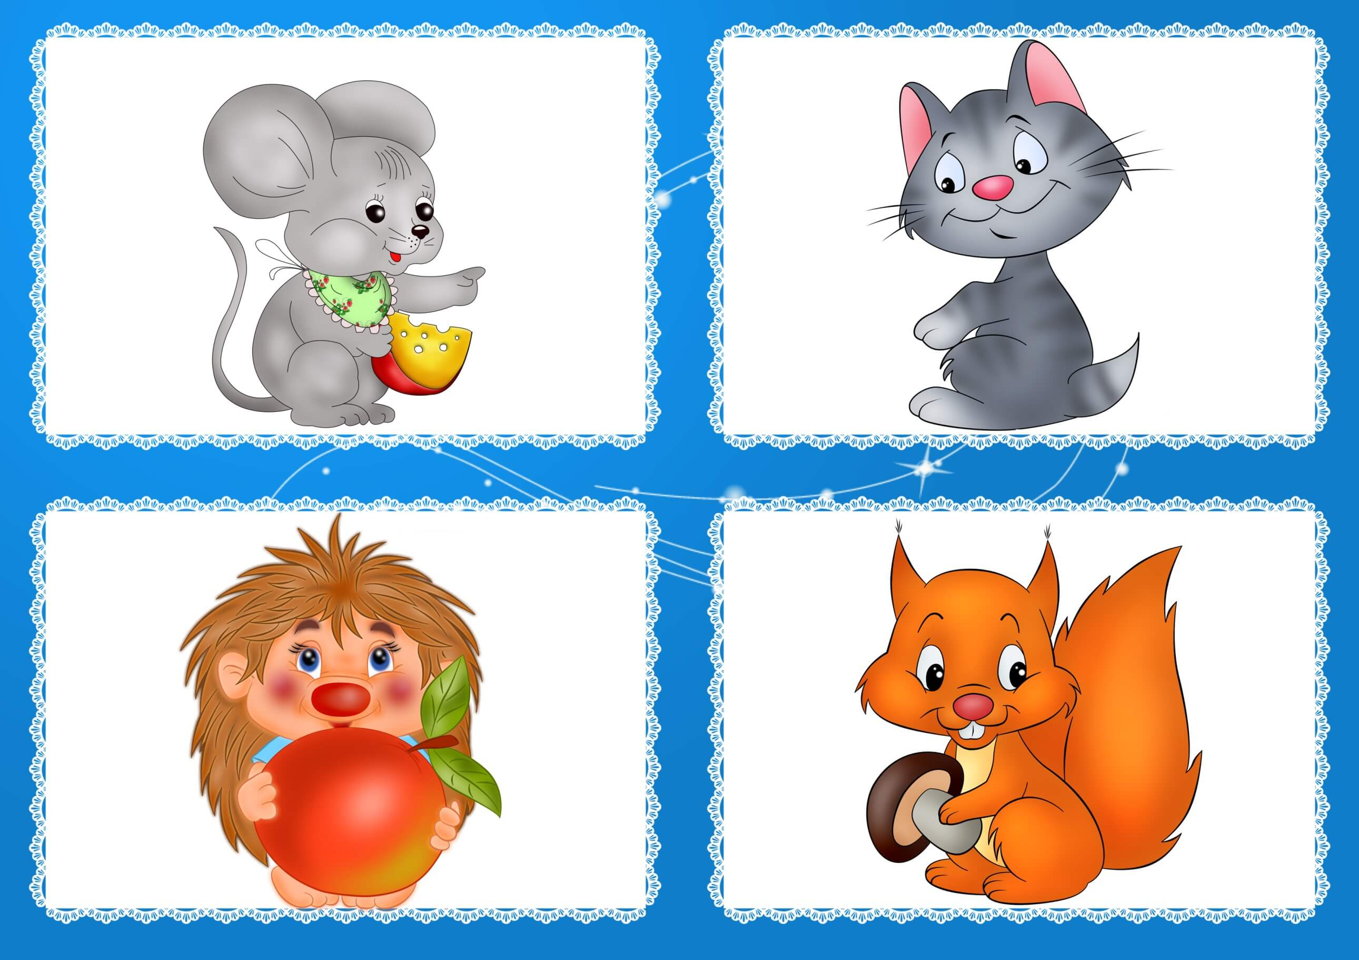

**Игра «Хорошо – плохо»**

Спрашиваем, почему хорошо, почему плохо

В лесу развели костер?

Убрали за собой мусор в лесу?

Помогли птенчику вернуться в гнездо?

Сломали ветки на дереве?

Срывать цветы на полянке?

Идти по лесу тихонько, не кричать?

Включить громко музыку?

Бережно относиться даже к самой маленькой букашечке?

Ловить бабочек?

И т.д.

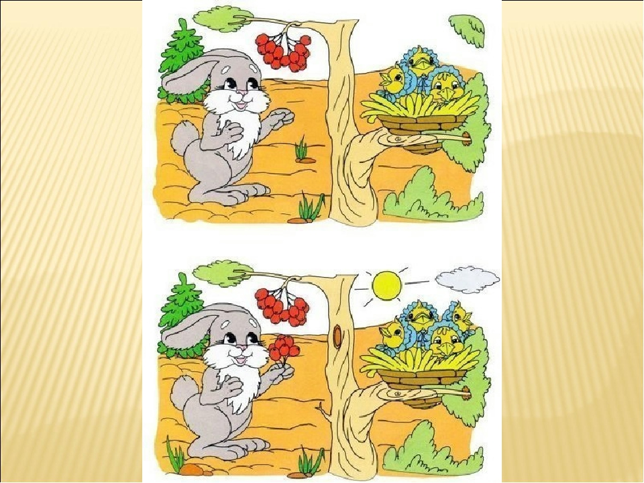**Игра «Найди отличия»**

